**第2章bb平台测试**

**一．选择**

1．LC小信号谐振放大器中,谐振回路的Q值越高, 则_c___.

A.放大器的通频带越窄,选择性越差;

B.放大器的通频带越宽,选择性越好;

C.放大器的通频带越窄,选择性越好;

D.放大器的通频带越宽,选择性越差.

2. 在并联调谐放大器的LC回路两端并上一个电阻R，可以 bd

A．提高回路的Q值 B．减小回路的Q值  C．减小通频带  D. 加宽通频带

3. 下列属于小信号谐振放大器的技术指标是 acd

A．电压增益 B. 工作稳定性 C.选择性 D. 通频带

4. 关于单调谐高频小信号放大器，下列说法正确的是 a

A. 通频带和选择性是矛盾的;

B. 其选频性能很不理想;

C. 负载和信号源都可以采用部分接入，其主要目的是为了提高增益；

D. 谐振回路应选择合适的LC元件，使得品质因数Q0越小越好.

5.以双耦合回路为选频网络的小信号谐振放大器的选择性比单振荡回路小信号选频放大器____.

A.好; B.差; C.相同.

6. 欲改善小信号谐振放大器的选择性, 可采取的措施有____.

A.提高谐振回路Q值;

B.采用双耦合回路;

C.多级放大参差调谐;

D.提高谐振频率.

7. 单调谐小信号放大器不追求很高的增益,其原因是____.

A.展宽频带;

B.提高矩形系数;

C.提高Q值;

D.避免产生自激.

8. 小信号调谐放大器不稳定的根本原因是__________。

A.增益太大 B.通频带太窄

C.晶体管极间电容 $C_{b'c}$ 的反馈作用 D.谐振曲线太尖锐

9. 单调谐小信号放大器，并联谐振回路频率大于外加信号频率时，回路呈

A．感性  B．容性   C．阻性  D．因应用而异

10. 下列关系正确的是(其中N1为线圈总匝数)：

A. $C_{s}^{'}$ = $\frac{N_{2}}{N_{1}}*C_{S}$， $R_{s}^{'}$ = $\frac{N_{2}}{N_{1}}$\**Rs*, $I_{s}^{'}$ = $\frac{N_{2}}{N_{1}}$\**I*

B. $C_{s}^{'}$ = $({\frac{N_{2}}{N_{1}})}^{2}*C_{S}$*, $R_{s}^{'}$ = $({\frac{N_{2}}{N_{1}})}^{2}$*Rs, $I_{s}^{'}$* = $\frac{N_{2}}{N_{1}}$\**Is*

C. $C_{s}^{'}$ = $({\frac{N_{2}}{N_{1}})}^{2}*C_{S}$*, $R_{s}^{'}$ = $({\frac{N_{1}}{N_{2}})}^{2}$*Rs, $I_{s}^{'}$* = $\frac{N_{2}}{N_{1}}$\**Is*

D. $C_{s}^{'}$ = $({\frac{N_{1}}{N_{2}})}^{2}*C_{S}$*, $R_{s}^{'}$ = $({\frac{N_{1}}{N_{2}})}^{2}$*Rs, $I_{s}^{'}$* = $\frac{N_{2}}{N_{1}}$\**Is*

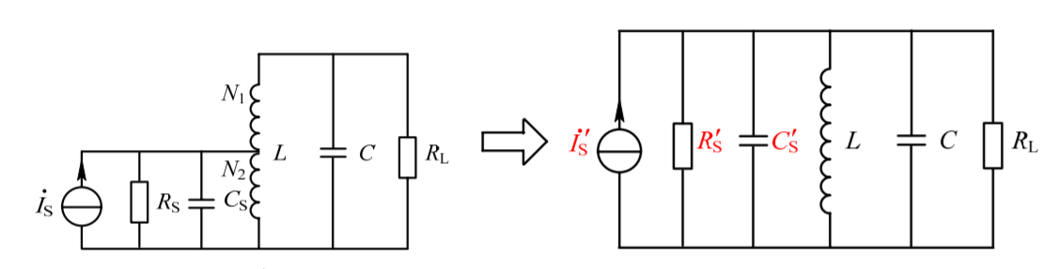

**二、判断题**

1.单调谐小信号放大器的选择性差，体现在谐振曲线形状与矩形相差较远。（ ）

2. 调谐放大器的通频带只与回路的有载品质因数有关。（ ）

3. 放大器的增益与通频带存在矛盾，增益越高，通频带越窄。（ ）

4.晶体管Y参数是从外部来研究晶体管的作用。（ ）

5. 晶体管在高频工作时，随着频率的升高，放大能力下降。（ ）

6. 信号源和负载与谐振回路采取部分接入, 其主要目的是降低回路Q值。（ ）

7. 高频小信号调谐放大器一般工作在甲类状态。（ ）

8. 小信号谐振放大器的矩形系数大于1，且越大越好。（ ）

9. 是晶体管的重要参数。在实际工作中，为不使β过小，应选择 $f_{β}$ 远大于工作频率，至少3-5倍。( )

10. 单向化是提高谐振放大器稳定性的措施. ( )

答案：

一．1.C 2.B,D 3.A B,C,D 4.A,B 5.A 6.A,B,C 7.D 8.C 9.A 10.C

二．1.√ 2.x 3.√ 4.√ 5.√ 6. x 7.√ 8. x 9. x 10.√